Problema 1 Para poder calcular la probabilidad antes debemos saber cuántos números cumplen con las condiciones que piden, primero que sean de cuatro dígitos, estos pueden ser desde el $1000$ al $9999$, es decir, $9000$ números diferentes.
Ahora los mayores que $3999$ son:
$$9999-3999=6000$$
Como $6000$ es un número par, existen el mismo número de pares que de impares, así hay $3000$ números pares mayores que $3999$.
Para calcular la probabilidad debemos recordar que ésta es igual al número de casos favorables de un evento entre el número de casos posibles, así
$$P\left(Núm. de 4 dígitos mayor que 3999 e par\right)=\frac{3000}{9000}=\frac{1}{3}$$
____________________________________________________________________
Problema 2
De la imagen que nos da el problema podemos obtener algunas igualdades:
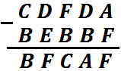
Tenemos que
- $A-F=F$
- $D-B=A$
- $F-B=C$
- $D-E=F$
- $C-B=B$

De $A-F=F$, si despejamos A podemos ver que
$$A=2F$$
Esto quiere decir que A es un número par, es decir puede ser 2, 4, 6 u 8 ya que el valor de las letras está entre 1 y 9.
Si A puede ser 2, 4, 6 u 8, entonces F debe ser 1, 2, 3 ó 4.
De $C-B=B$, si despejamos B podemos ver que
$$C=2B$$
C también es par, por lo que pude ser 2, 4, 6 u 8 ya que está entre 1 y 9. Si C es cualquiera de los números anteriores, entonces B debe ser 1, 2, 3 ó 4.
Ahora bien $F-B=C$ relaciona algunas de las variables que hemos revisado. Veamos los casos que tenemos.
- Si $F=1$
tendríamos $1-B=C$, pero $B$ no puede ser mayor porque sino $C$ sería negativo y no es así, entonces $F$ no puede ser uno. Podemos deducir que $F$ debe ser mayor que $B$.

- Si $F=2$ y $B=1$
tendríamos $2-1=1$, pero $C$ es un número par, así que $F$ no puede ser dos y $B$ uno.

- Si $F=3$ y $B=1$
tendríamos $3-1=2$, que si podría ser, ya que 2 es un número par como debe ser $C$.

- Si $F=3$ y $B=2$
$C=1$ no pude ser.

- Si $F=4$ y $B=1$
tendríamos que $4-1=C$, entonces $C$ sería 3, y no pude ser, ya que debe ser par.

- Si $F=4$ y $B=2$
tendríamos que $4-2=C$, es decir, $C$ sería 2 que si puede ser.

- Si $F=4$ y $B=3$
tendríamos que $C$ sería 1, y no pude ser.

Llegamos a que si $F=3$ y $B=1$, $C$ debe ser 2, también que si $F=4$ y $B=2$, entonces $C=2$. Podemos concluir que $C=2$. Entonces el valor de f=4 se descarta en que momento?

Tenemos que

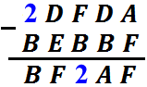

Podemos ver que $2-B=B$, entonces $2=2B$, de ahí tenemos que $B=1$
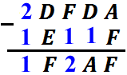
Ahora podemos ver que $F-1=2$, entonces $F=3$
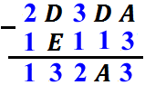
Veamos cuánto vale $A$, ya que $A-3=3$, esto quiere decir que $A=6$
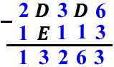

Continuamos con $D-1=6$, entonces $D=7$
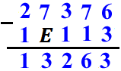
Por último, $7-E=3$, que quiere decir que $E=4$
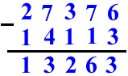

Ya tenemos que
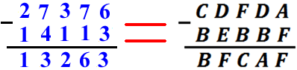
Entonces, llegamos a que $A=6$, $B=1$, $C=2$, $D=7$, $E=4$, $F=3$

La respuesta enviada debió ser: 612743
____________________________________________________________________
Problema 4 Para encontrar la longitud a la que se encuentra Carla del punto $P$, vamos a trazar segmentos auxiliares que pasen por el punto $P$ y que sean paralelos a los lados de la cancha, como se muestra a continuación:
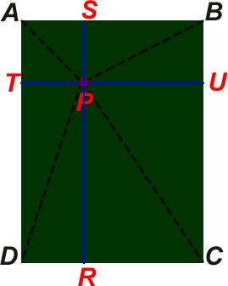

Así, el segmento $TU$ es paralelo a $AB$, y $SR$ es paralelo a $AD$. Ahora consideramos 4 triángulos rectángulos: $ATP, SPB, PDR$ y $PRC$.
Usando el teorema de Pitágoras en los triángulos rectángulos antes mencionados, se tiene lo siguiente:
Para el triángulo $ATP$:
$${\left(AT\right)}^{2}+{\left(TP\right)}^{2}={\left(AP\right)}^{2}$$
donde $AP=\sqrt{115} m$, $TP=DR y SP=AT$, así obtenemos
$${\left(SP\right)}^{2}+{\left(DR\right)}^{2}={\left(\sqrt{115}\right)}^{2}$$
$${\left(SP\right)}^{2}+{\left(DR\right)}^{2}=115…(1)$$
Ahora tomamos el triángulo $SPB$, así
$${\left(SP\right)}^{2}+{\left(BS\right)}^{2}={\left(PB\right)}^{2}$$
donde $PB=16 m$ y $BS=RC$, por lo que
$${\left(SP\right)}^{2}+{\left(RC\right)}^{2}={\left(16\right)}^{2}$$
Luego ${\left(SP\right)}^{2}+{\left(RC\right)}^{2}=256…(2)$
Considerando el triángulo $PDR$, tenemos
$${\left(DR\right)}^{2}+{\left(PR\right)}^{2}={\left(DP\right)}^{2}$$
Sabemos la distancia $DP=22 m$.
Así ${\left(DR\right)}^{2}+{\left(PR\right)}^{2}={\left(22\right)}^{2}$
$${\left(DR\right)}^{2}+{\left(PR\right)}^{2}=484…(3)$$
Por último, tomamos el triángulo $PRC$, así que
$${\left(PR\right)}^{2}+{\left(RC\right)}^{2}={\left(PC\right)}^{2}…(4)$$
Ahora vamos a despejar ${\left(PR\right)}^{2}$ de la expresión $(3)$, y ${\left(RC\right)}^{2}$ de $(2)$, llegamos a
$${\left(PR\right)}^{2}=484-{\left(DR\right)}^{2}$$
$${\left(RC\right)}^{2}=256-{\left(SP\right)}^{2}$$
Las expresiones que anteriormente despejamos las sustituimos en $(4)$.
$$484-{\left(DR\right)}^{2}+256-{\left(SP\right)}^{2}={\left(PC\right)}^{2}$$
Simplificamos la ecuación anterior.
$$740-\left({\left(DR\right)}^{2}+{\left(SP\right)}^{2}\right)={\left(PC\right)}^{2}…(5)$$
Ahora, sustituimos la expresión $(1)$ en $(5)$, así
$$740-115={\left(PC\right)}^{2}$$
Por lo que $625={\left(PC\right)}^{2}$
Extraemos raíz cuadrada en ambos miembros de la igualdad anterior.
$$PC=25$$
La distancia que hay de la esquina donde está parada Carla al punto $P$ es de $25m .$
La respuesta enviada debió ser: 25.00
____________________________________________________________________
Problema 5 El problema nos da la siguiente imagen:

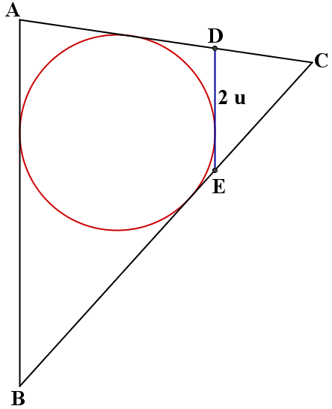

Y también no dice que el perímetro del triángulo $ABC$ es de 18 unidades, es decir $AB+BC+CA=18$, $DE=2$ es paralelo a $AB$ y se nos pide calcular el perímetro del triángulo $DEC$.

Como podemos ver en la imagen anterior tenemos dos triángulos $ABC$ y $DEC$ que son semejantes por el criterio AAA, ya que comparten el ángulo en $C$ y $DE$ es paralelo a $AB$ por ello forman los mismos ángulos, por ser semejantes sus lados son proporcionales:
$$\frac{AB}{DE}=\frac{BC}{EC}=\frac{AC}{DC}=k$$

También de la imagen podemos ver que hay cuatro puntos de la circunferencia donde son tangentes algunos lados de los dos triángulos que tenemos, estos puntos los nombraremos en la siguiente imagen:
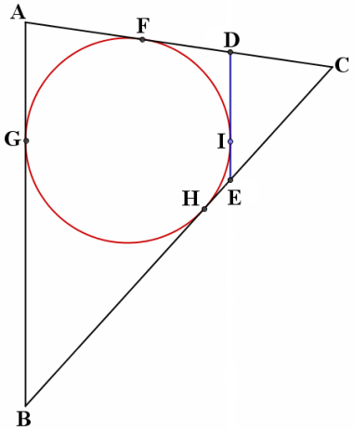

De aquí podemos deducir que:
$$AG=AF$$
$$BG=BH$$
$$CF=CH$$
$$DF=DI$$
$$EH=EI$$

Lo anterior es posible ya que si tenemos un ángulo formado por rectas y trazamos una circunferencia que sea tangente a las dos restas, los puntos de tangencia al vértice serán iguales:
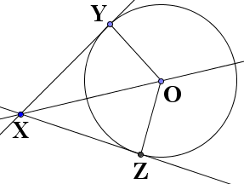

Los segmentos $OY$ y $OZ$ son radios de la circunferencia, $XO$ es bisectriz del ángulo en $X$, se forman dos triángulos $XYO$ y $XZO$, queremos probar que $XY=XZ$.
Debemos saber que la tangente a una circunferencia y el radio de la circunferencia que va del centro al punto de tangencia forman un ángulo de 90°
Entonces con lo anterior podemos decir que los triángulos $XYO$ y $XZO$ son semejantes por el criterio AAA, por lo que debe cumplir con la siguiente relación:
$$\frac{XY}{XZ}=\frac{YO}{ZO}=\frac{XO}{XO}=1$$
Como la razón entre los lados de los triángulos es 1, no queda más que sean congruentes:

$$\frac{XY}{XZ}=1$$
$$XY=XZ$$

Ahora retomando que los lados de los dos triángulos son proporcionales, podemos llegar a que:

$$\frac{AB}{DE}=\frac{BC}{EC}=\frac{AC}{DC}=k$$

$$AB=k*DE$$
$$BC=k*EC$$
$$AC=k*DC$$
$$AB+BC+AC=k*(DE+EC+DC)$$

$$\frac{AB+BC+AC}{DE+EC+DC}=k$$

Por lo anterior podemos decir que la proporción que hay entre los lados de los triángulos es igual a la proporción que hay entre los perímetros de los triángulos:
$$\frac{AB}{DE}=\frac{AB+BC+AC}{DE+EC+DC}$$

Sustituimos el perímetro del triángulo $ABC$ y la longitud del segmento $DE$:

$$\frac{AB}{2}=\frac{18}{DE+EC+DC}$$

Recordando que $DE=DI+IE$, tenemos:
$$\frac{AB}{2}=\frac{18}{DI+IE+EC+DC}$$

También tenemos que $DI=DF$ y $IE=EH$

$$\frac{AB}{2}=\frac{18}{DF+EH+EC+DC}$$

Debemos nuevamente ver la siguiente imagen:
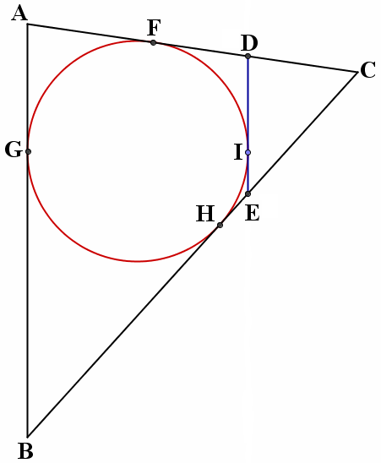

Podemos ver que $CF=CD+DF$ y $CH=CE+EH$
Por lo que:
$$\frac{AB}{2}=\frac{18}{DF+EH+EC+DC}$$

$$\frac{AB}{2}=\frac{18}{CF+CH}$$
También $CF=CH$:

$$\frac{AB}{2}=\frac{18}{2 CH}$$
$$AB=\frac{18}{CH}$$
$$AB*CH=18$$

NOTA: Nos podemos dar cuenta que $DE+EC+DC=2CH$ que es lo que buscamos (el perímetro del triangulo $DEC$.

Ahora retomemos que el perímetro del triangulo $ABC$ es de 18 unidades:

$$AB+BC+CA=18$$
De la imagen podemos ver que:
$$AB=AG+GB$$
$$BC=BH+HC$$
$$CA=CF+FA$$

Así tenemos:
$$AB+BC+CA=AG+GB+BH+HC+CF+FA=18$$

Recordemos que:
$$AG=FA$$
$$GB=BH$$
$$CF=CH$$
Entonces:
$$AG+GB+BH+HC+CF+FA=2AG+2GB+2CH=18$$
$$2\left(AG+GB+CH\right)=18$$
$$AG+GB+CH=9$$
Como $AB=AG+GB$, entonces
$$AB+CH=9$$

Ya tenemos dos ecuaciones y el valor que buscamos es $CH$ para obtener el perímetro del triángulo pequeño:

$$AB*CH=18$$
$$AB+CH=9$$

De $AB*CH=18$, tenemos $AB=\frac{18}{CH}$, y la sustituimos en $AB+CH=9$:

$$\frac{18}{CH}+CH=9$$
Multiplicamos por CH ambos lados de la igualdad:

$$18+CH^{2}=9CH$$
$$CH^{2}-9CH+18=0$$

Resolvemos por medio de la formula general:
$$CH=\frac{-\left(-9\right)±\sqrt{{\left(-9\right)}^{2}-4\left(1\right)\left(18\right)}}{2\left(1\right)}$$

$$CH=\frac{9±\sqrt{9}}{2}$$

$$CH=\frac{9±3}{2}$$
$$CH=\frac{9+3}{2}$$ | $$CH=\frac{9-3}{2}$$
$$CH=6$$ | $$CH=3$$

Recordemos que el perímetro del triangulo, que es lo que buscamos, es:

$$DE+EC+DC=2CH$$

Entonces cuando $CH=6$, el perímetro del triangulo $DEC$ es 12 unidades, cuando $CH=3$, el perímetro del triangulo $DEC$ es 6 unidades.

La respuesta envida debió ser: 12 ó 6
____________________________________________________________________

Problema 6
Tenemos la imagen:

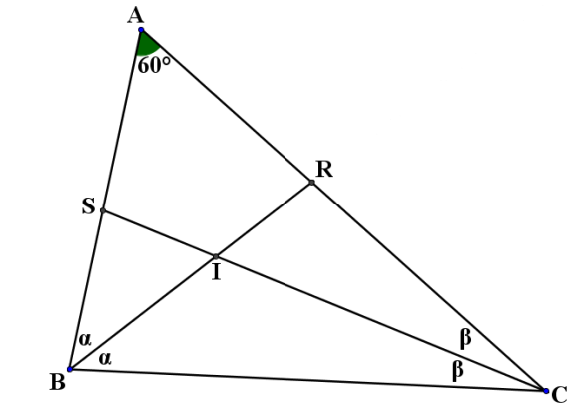
Lo que haremos es tomar un punto $P$ sobre el segmento BC tal que $PC=RC$, esto lo vemos a continuación:
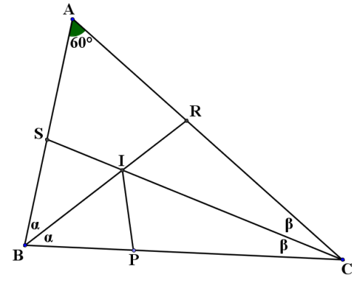
Sabemos que la suma de los ángulos internos de cualquier triángulo es de 180°, entonces tenemos:
$$2α+2β+60°=180°$$
$$2\left(α+β\right)=120°$$
$$α+β=60°$$
Entonces observando el triángulo $BIC$, también la suma de sus ángulos internos debe ser de 180°:
$$α+β+∢BIC=180°$$
$$60°+∢BIC=180°$$
$$∢BIC=120°$$

Entonces como los ángulos $∢SIR$ y $∢BIC$ son opuestos por el vértice estos son iguales.
El ángulo $∢SIR$ es complementario con el $∢CIR$ por lo que este es iguala a 60°.
El ángulo $∢CIR$ es opuesto por el vértice con $∢BIS$ por lo que también es iguala a 60°.

Los triángulos $PIC$ y $RIC$ son congruentes por el criterio LAL ya que $PC=RC$, tienen el mismo ángulo $β$ y comparten el segmento $IC$, esto nos lleva a que $∢CIP=∢CIR=60°$.

De la imagen podemos notar que:
$$∢SIR+∢CIR+∢CIP+∢BIP+∢BIS=360°$$

Ya tenemos que:
$$∢SIR=120°$$
$$∢CIR=60°$$
$$∢CIP=60°$$
$$∢BIS=60°$$

Sustituyendo, tenemos:
$$120°+60°+60°+∢BIP+60°=360°$$
$$∢BIP+300°=360°$$
$$∢BIP=60°$$

Observemos ahora los triángulos $SIB$ y $PIB$, podemos darnos cuenta que $∢PBI=∢NBI=α$, comparten el lado BI y $∢BIP=∢BIS=60°$, entonces son congruentes por el criterio ALA, por lo anterior podemos concluir que $SB=BP$.

Ya tenemos que $PC=RC$ y $SB=BP$, entonces:
$$BC=BP+PC=SB+RC=2.82 cm+5.43 cm=8.25 cm$$

Por lo tanto el segmento $BC=8.25 cm$

La respuesta enviada debió ser: 8.25
____________________________________________________________________

Problemas 7 Denotemos con la letra $x$ la cantidad del botín. Al hacer el reparto del botín a cada uno le toca:
$$\frac{x}{3}$$
Ladrón A | Ladrón B | Ladrón C
$$\frac{x}{3}$$ | $$\frac{x}{3}$$ | $$\frac{x}{3}$$

En la primera noche mientras C dormía, A y B le quitaron la mitad de lo que tenía, esto es:
$$\frac{\frac{x}{3}}{2}=\frac{x}{6}$$
Y se lo repartieron en partes iguales:
$$\frac{\frac{x}{6}}{2}=\frac{x}{12}$$
Después de la primera noche, cada ladrón tiene
Ladrón A | Ladrón B | Ladrón C
$$\frac{x}{3}+\frac{x}{12}=\frac{4x+x}{12}$$  $$=\frac{5x}{12}$$ | $$\frac{x}{3}+\frac{x}{12}=\frac{4x+x}{12}$$  $$=\frac{5x}{12}$$ | $$\frac{x}{6}$$

En la segunda noche mientras A dormía, B y C le quitaron la mitad de lo que tenía, esto es:
$$\frac{\frac{5x}{12}}{2}=\frac{5x}{24}$$

Y se lo repartieron en partes iguales:
$$\frac{\frac{5x}{24}}{2}=\frac{5x}{48}$$

Después de la segunda noche, cada ladrón tiene
Ladrón A | Ladrón B | Ladrón C
$$\frac{5x}{24}$$ | $$\frac{5x}{12}+\frac{5x}{48}=\frac{20x+5x}{48}$$  $$=\frac{25x}{48}$$ | $$\frac{x}{6}+\frac{5x}{48}=\frac{8x+5x}{48}$$  $$=\frac{13x}{48}$$

En la tercera noche mientras B dormía, A y C le quitaron la mitad de los que tenía, es decir,
$$\frac{\frac{25x}{48}}{2}=\frac{25x}{96}$$
Y se lo repartieron en partes iguales:
$$\frac{\frac{25x}{96}}{2}=\frac{25x}{192}$$

Después de la tercera noche, los ladrones tienen
Ladrón A | Ladrón B | Ladrón C
$$\frac{5x}{24}+\frac{25x}{192}=\frac{40x+25x}{192}$$  $$=\frac{65x}{192}$$ | $$\frac{25x}{96}$$ | $$\frac{13x}{48}+\frac{25x}{192}=\frac{52x+25x}{192}$$  $$=\frac{77x}{192}$$

Si al final C cuenta su dinero y nota que tiene $15,400$ pesos, entonces tenemos que
$$\frac{77x}{192}=15400$$
Para conocer el monto del botín despejemos de esta última ecuación la incógnita $x$, por lo que
$$x=\frac{15400*\left(192\right)}{77}$$
$$x=\frac{2956800}{77}$$
$$x=38400$$
Por lo que el monto del botín fue de $38, 400$ pesos.
La respuesta enviada debió ser: 38400.00
____________________________________________________________________

Problema 8
Recordemos primero que se llama combinaciones de $m$ elementos tomados de $n$ en $n$, donde $m≥n$ a todas las agrupaciones posibles que pueden realizarse con los $m$ elementos. Donde:

- No importa el orden
- No se repiten los elementos

Se calcula con:

$$C_{n}^{m}=\frac{m!}{\left(m-n\right)!n!}$$

Sabemos que
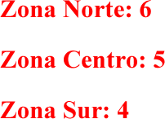
En una habitación triple se deben quedar dos alumnos de una misma zona y una cama queda libre.
Iniciaremos con la zona norte, de forma gráfica se tiene
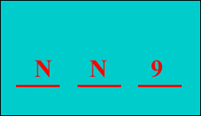
Para encontrar todas las combinaciones en las que se pueden hospedar dos estudiantes de la zona norte, debemos realizar una combinación $6$ en $2$ y multiplicarla por la cantidad de estudiantes de las otras dos zonas, en este caso $9$, es decir,
$$C_{2}^{6}\left(9\right)=\frac{6!}{\left(6-2\right)!2!}\left(9\right) \\ =\frac{6!}{4!2!}\left(9\right) \\ =\frac{6*5*4!}{4!2!}\left(9\right) \\ =\frac{30}{2}\left(9\right) \\ =135$$
Ahora calcularemos el número de combinaciones en la que se pueden hospedar sólo $2$ estudiantes de la zona centro, al resultado lo multiplicamos por el número de estudiantes de las otras dos zonas, es decir, $10$.
$$C_{2}^{5}\left(10\right)=\frac{5!}{\left(5-2\right)!2!}\left(10\right) \\ =\frac{5!}{3!2!}\left(10\right) \\ =\frac{5*4*3!}{3!2!}\left(10\right) \\ =\frac{20}{2}\left(10\right) \\ =100$$
De la misma manera calculamos el número de formas en que se pueden hospedar sólo $2$ estudiantes de la zona sur en el hotel y multiplicamos por $11$.
$$C_{2}^{4}\left(11\right)=\frac{4!}{\left(4-2\right)!2!}\left(11\right) \\ =66$$
Ahora sumamos los tres resultados encontrados.
$$C_{2}^{6}\left(9\right)+C_{2}^{5}\left(10\right)+C_{2}^{4}\left(11\right)=135+100+66 \\ =301$$
Por lo tanto, el número de formas en que se pueden hospedar los estudiantes en una habitación triple de tal forma que haya sólo $2$ estudiantes de una misma zona es de $301$.
La respuesta enviada debió ser: $301$
____________________________________________________________________
Problema 9
Tenemos que encontrar el valor que toma $k$ de tal manera que se cumpla la expresión dada.
$$\frac{2+4+6+…+2k}{1+3+5+…+(2k-1)}=\frac{2013}{2012}$$
Para ello, vamos a trabajar con el primer miembro de la igualdad, notemos que en el numerador de la fracción sólo se están sumando números pares, así que usamos notación sigma para expresar el numerador como sigue:
$$2+4+6+…+2k=\sum_{n=1}^{k}{2n}$$
Ahora, nos fijamos en el denominador donde sólo se suman los impares. Luego lo expresamos con notación sigma, esto es:
$$1+3+5+…+\left(2k-1\right)=\sum_{n=1}^{k}{(2n-1)}$$
Usamos propiedades de la notación sigma.
Recordando que
$$1+2+3+…+k=\sum_{n=1}^{k}{n=\left(\frac{k\left(k+1\right)}{2}\right)}$$

es la expresión que nos ayuda a calcular la suma de los primeros $k$ números naturales.

Y
$$\sum_{n=1}^{k}{1=1\left(k\right)=k}$$

Así que
$$2+4+6+…+2k=\sum_{n=1}^{k}{2n}=2\sum_{n=1}^{k}{n=2\left(\frac{k\left(k+1\right)}{2}\right)}=k(k+1)$$
También tenemos
$$1+3+5+…+\left(2k-1\right)=\sum_{n=1}^{k}{\left(2n-1\right)=\sum_{n=1}^{k}{2n-\sum_{n=1}^{k}{1}}}$$
$=\left(k\left(k+1\right)\right)-k=k^{2}+k-k$
$$=k^{2}$$
Ahora sustituimos las expresiones anteriores en la igualdad dada inicialmente.
$$\frac{2+4+6+…+2k}{1+3+5+…+(2k-1)}=\frac{k(k+1)}{k^{2}}=\frac{k+1}{k}=\frac{2013}{2012}$$
Así,
$$\frac{k+1}{k}=\frac{2013}{2012}$$
Multiplicamos por $2012*k$ ambos lados de la igualdad anterior.
$$(2012*k)\left(\frac{k+1}{k}\right)=\left(\frac{2013}{2012}\right)(2012*k)$$
Obtenemos
$$2012k+2012=2013k$$
Restamos $2012k$ en ambos miembros de lo anterior.
$$2012k+2012-2012k=2013k-2012k$$
Así, $2012=k$
Veamos
$$\frac{2+4+6+…+2(2012)}{1+3+5+…+(2(2012)-1)}=\frac{2+4+6+…+4024}{1+3+5+…+4023}=\frac{2012(2013)}{{\left(2012\right)}^{2}}=\frac{2013}{2012}$$
Por lo tanto, el entero positivo $k=2012$ cumple con la condición dada.
La respuesta enviada debió ser: 2012
____________________________________________________________________

Problema 10 Resultado 17 u^2, mediante medianas
____________________________________________________________________
Problema 11 Resultado 900
____________________________________________________________________
Problema 12
Tenemos
$$\frac{1}{1∙2}+\frac{1}{2∙3}+\frac{1}{3∙4}+…+\frac{1}{2014∙2015}$$
Veamos qué pasa si tenemos sólo lo siguiente:
- $\frac{1}{1∙2}=\frac{1}{2}$
- $\frac{1}{1∙2}+\frac{1}{2∙3}=\frac{1}{2}+\frac{1}{6}=\frac{3+1}{6}=\frac{4}{6}=\frac{2}{3}$
- $\frac{1}{1∙2}+\frac{1}{2∙3}+\frac{1}{3∙4}=\frac{1}{2}+\frac{1}{6}+\frac{1}{12}=\frac{6+2+1}{12}=\frac{9}{12}=\frac{3}{4}$
De lo anterior podemos decir que
$$\frac{1}{1∙2}+\frac{1}{2∙3}+\frac{1}{3∙4}+…+\frac{1}{2014∙2015}=\frac{2014}{2015}$$
Pero antes debemos asegurarnos de ello y lo haremos usando el método de inducción.
Supongamos que se cumple para un número $n$.
$$\frac{1}{1∙2}+\frac{1}{2∙3}+…+\frac{1}{n∙\left(n+1\right)}=\frac{n}{n+1}$$
Ahora probemos para el número $n+1$.
$$\frac{1}{1∙2}+\frac{1}{2∙3}+…+\frac{1}{n∙\left(n+1\right)}+\frac{1}{\left(n+1\right)∙\left(n+2\right)}=\left[\frac{1}{1∙2}+\frac{1}{2∙3}+…+\frac{1}{n∙\left(n+1\right)}\right]+\frac{1}{\left(n+1\right)∙\left(n+2\right)}=\frac{n}{n+1}+\frac{1}{\left(n+1\right)∙\left(n+2\right)}=\frac{n \left(n+2\right)+1}{\left(n+1\right)\left(n+2\right)}=\frac{n^{2}+2n+1}{\left(n+1\right)\left(n+2\right)}=\frac{\left(n+1\right)\left(n+1\right)}{\left(n+1\right)\left(n+2\right)}=\frac{n+1}{n+2}$$

Por lo tanto, se cumple lo siguiente:
$$\frac{1}{1∙2}+\frac{1}{2∙3}+…+\frac{1}{n∙\left(n+1\right)}+\frac{1}{\left(n+1\right)∙\left(n+2\right)}=\frac{n+1}{n+2}$$

Así pues, $\frac{1}{1∙2}+\frac{1}{2∙3}+\frac{1}{3∙4}+…+\frac{1}{2014∙2015}=\frac{2014}{2015}$
En conclusión, la suma es igual a 2014/2015, ____________________________________________________________________

Problema 13
El problema nos da la siguiente imagen:

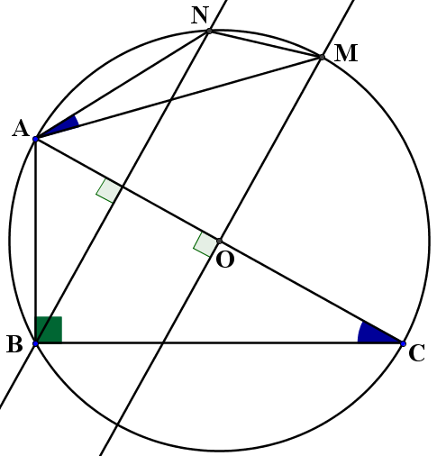
Antes de iniciar con la solución del problema lo que haremos es nombrar al punto de intersección del segmento $AC$ con su perpendicular que pasa por $B$, lo llamaremos $Q$.

Recordemos que cuando dos ángulos abren o abrazan un mismo arco, éstos miden lo mismo, con base a eso podemos decir que el $∢BCA=∢BNA$.
También podemos ver que $∢ABC=90°$, que es igual al ángulo $AQN$, entonces no queda más que $∢ QAN=∢ BAC$, ya que la suma de los ángulos internos de un triángulos es igual a 180,°entonces por el criterio AAA los triángulos $ABC$ y $AQN$ son semejantes.

Ahora observemos el triangulo $AOM$, el cual es isósceles ya que $AO$ y $MO$ son radios de la circunferencia, por lo que, $∢OAM=∢OMA=45°$.

De lo anterior llegamos a que $∢QAN=∢OAM+∢MAN=45°+∢MAN$, pero $∢QAN=∢BAC$
Nuevamente recordar que la suma de los ángulos internos de cualquier triangulo es 180°, entonces

$$∢BCA+∢BAC+∢ABC=180°$$

Ya teníamos que
$$∡BAC=45°+∢MAN$$

Por lo que ahora tenemos

$$∢BCA+45°+∢MAN+90°=180°$$
$$∢BCA+∢MAN=45°$$

Así pues, la suma de los ángulos $BCA$ y $MAN$ es 45°

La respuesta enviada debió ser: 45.00
____________________________________________________________________

Problema 14
Observemos que
Número de grupo | Número de personas por grupo
$1$ | $$1=2(1)-1$$
$2$ | $$3=2(2)-1$$
$3$ | $$5=2(3)-1$$
$4$ | $$7=2(4)-1$$
$$⋮$$ | $$⋮$$
$$n$$ | $$2n-1$$

Con la expresión
$$2n-1, donde n=1,2,3,4…$$
Se generan los números naturales impares. De acuerdo a la tabla anterior, podemos saber el número de personas que entran en cada grupo conociendo el número de éste.
Si suponemos que $4$ son los grupos que han entrado, entonces
$$1+3+5+7=16$$
Son $16$ personas que han entrado al evento.
Nos interesa conocer cuántas personas tendrá el grupo en que entrará mariana, para ello necesitamos saber cuántos grupos entraron antes que ella, también el número de personas. Supongamos que $n$ es el grupo que entró antes que mariana. Ahora
$$1+3+5+7+…+(2n-1)$$
La suma anterior nos indica el número de personas que entraron antes que Luciana. Lo anterior se puede expresar con notación sigma de la siguiente manera:
$$1+3+5+7+…+(2n-1)=\sum_{k=1}^{n}{(2k-1})$$
Aplicando propiedades de la notación sigma.
$$\sum_{k=1}^{n}{(2k-1})=\sum_{k=1}^{n}{2k}-\sum_{k=1}^{n}{1}$$
$$=2\sum_{k=1}^{n}{k}-\sum_{k=1}^{n}{1}$$
$$=2\left(\frac{n\left(n+1\right)}{2}\right)-1(n)$$
$$=n\left(n+1\right)-n$$
$$=n\left(\left(n+1\right)-1\right)=n\left(n+1-1\right)=n\left(n\right)=n^{2}$$
$$1+3+5+7+…+(2n-1)=\sum_{k=1}^{n}{(2k-1})=n^{2}$$
Recordemos que $n$ es el grupo que entró antes que Mariana. Así, $n^{2}$ es el número de personas que entraron antes que Luciana. Por lo que se debe cumplir lo siguiente:
$$1+3+5+7+…+(2n-1)<2013$$
Recordando que $1+3+5+7+…+(2n-1)=n^{2}$
$$n^{2}<2013$$
Aplicando raíz a ambos miembros.
$$\sqrt{n^{2}}<\sqrt{2013}$$
$$|n|<44 .86$$
Pero como $n$ es un natural, entonces
$$n<44 .86$$
Si $n=44$, entonces $n^{2}=1936$ y claramente se observa que
$$n^{2}=1936<2013$$
Cuando han pasado $44$ grupos, el número de personas que han entrado al evento son 1936.
Para el grupo 45, que es el grupo en el que Mariana entrará al evento, podemos calcular el número de personas que lo componen. Retomando la siguiente expresión:
$$2n-1=número de personas del grupo n$$
Si $n=45$, entonces $2\left(45\right)-1=90-1=89 personas$.
El grupo en el que Mariana va a entrar al evento está conformado por $89 personas$.
La respuesta enviada debió ser: 89
___________________________________________________________________
Problema 16
La contraseña es un número de 5 dígitos, lo representaremos como se ve a continuación:
$$abcde$$
Donde cada letra corresponde a cada uno de los dígitos, y buscaremos primero el cuarto, es decir, la $d$. Ahora, de acuerdo a lo que dice el enunciado
del problema:
$$a+b+c+d+e=12$$
$a≠0$, $b≠0$, $c≠0$, $d≠0$, $e≠0$
$$abcde>29995$$
También dice que es múltiplo de 5, todos los múltiplos de 5 terminan en 0 ó en 5; esto nos lleva a que $e$ puede ser 5 ó 0, pero como todos son distintos de cero, entonces $e$ es cinco.
Ahora, un múltiplo de 5 que sea mayor que 29995 puede ser 30000, pero no cumple con que sean todos su dígitos distintos de cero y que sumen 12.
Podemos ver que $a$ debe ser mayor que dos, puede ser 3 ó 4, cinco ya no porque ya tendríamos una suma de 10 sólo en dos números y quedarían tres dígitos y sólo resta 2 para que sumen 12.
Así pues, $a$ puede ser 3 ó 4.
Si $a$ es 3, entonces
$$abcde=3bcd5$$
Como los dígitos deben sumar 12:
$$3+b+c+d+5=12$$
$$b+c+d=4$$
De lo anterior podemos tener que
- b=2, c=1, d=1
- b=1, c=2, d=1
- b=1, c=1, d=2
Así obtendríamos los siguientes números:
$$32115$$
$$31215$$
$$31125$$
Si $a$ es 4, entonces
$$4+b+c+d+5=12$$
$$b+c+d=3$$
Así pues, $b=1$, $c=1$ y $d=1$
Otro número que tendríamos seria: $41115$

La respuesta enviada debió ser una de las siguientes:
32115
31215
31125
41115
____________________________________________________________________

